|  |  |  |  |
| --- | --- | --- | --- |
| {{bank_received}} | | БИК | {{bik}} |
| Сч. № | {{acc_number}} |
| Банк получателя | |
| ИНН {{inn}} | КПП {{kpp}} | Сч. № | {{correspondent_account}} |
| {{reciver}} | |
|
| Получатель | |

|  |
| --- |
| **Счет № {{so_number}} от {{so_from}}** |

|  |  |
| --- | --- |
| Поставщик (Исполнитель): | {{provider}} |
| Покупатель (Заказчик): | {{customer}} |
| Основание: | {{contract}}  {{manager}} |

|  |  |  |  |  |  |
| --- | --- | --- | --- | --- | --- |
| **№** | **Наименование работ, услуг** | **Кол-вo** | **Ед** | **Цена** | **Сумма** |
| {%tr for line in order_line%} | | | | | |
| {{line.index}} | {{line.name}} | {{line.qty}} | {{line.product_uom}} | {{line.price}} | {{line.total_price}} |
| {%tr endfor %} | | | | | |

|  |  |
| --- | --- |
| **Итого:** | {{summ}} |
| **В том числе НДС:** | {{summ_nds}} |
| **Всего к оплате:** | {{summ}} |
| Всего наименований {{len_order_line}}, на сумму {{summ}} руб. | |
| **{{summ_text}}**  Внимание!  Оплата данного счета означает согласие с условиями поставки товара.  Уведомление об оплате обязательно, в противном случае не гарантируется наличие товара на складе.  Товар отпускается по факту прихода денег на р/с Поставщика, самовывозом, при наличии доверенности и паспорта. | |

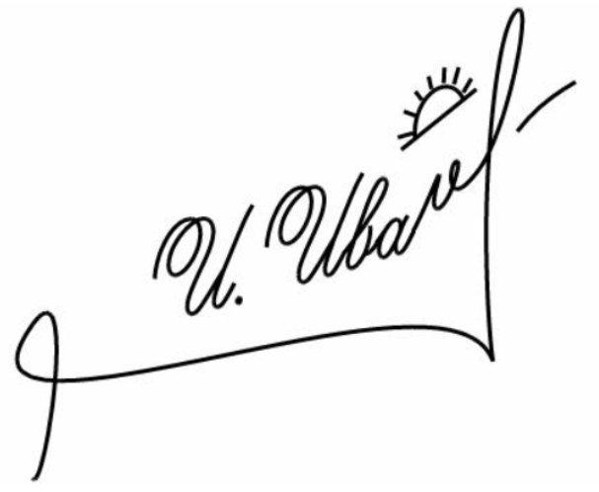



Руководитель {{ chief }} Бухгалтер {{ accountant }}